Presseinformation
Sulzburg, 18. März 2018
Fristgerechter Meldertausch

Wichtig und lohnend
Nach wie vor werden die Rauchschalter bei den meisten Feststellanlagen selten oder gar nicht ausgetauscht, obwohl die DIN 14677 einen genau definierten Tauschzyklus dafür festsetzt. Wer nicht nach der Norm handelt, trägt ein erhöhtes Haftungsrisiko – wer die Melder fristgerecht austauscht, sorgt für dauerhafte Sicherheit.

Damit im Brandfall Menschenleben gerettet und Sachwerte geschützt werden, ist die regelmäßige Inspektion der Anlagentechnik unerlässlich. Dies betrifft auch die in Feststellanlagen zum Einsatz kommenden Rauchschalter.
Wie alle elektronischen Geräte unterliegen auch sie einem natürlichen Alterungsprozess der Materialien, aus denen sie gefertigt sind. Äußere Einflüsse können diesen Prozess noch beschleunigen, so dass schließlich die Funktionsfähigkeit des Melders beeinträchtigt ist. Dies hat vor allem Auswirkungen auf die Detektionseigenschaften der Melder.
Entsprechend wichtig ist es, für Melder eine an diesen Alterungserscheinungen orientierte Austauschfrist festzulegen und gewissenhaft darauf zu achten, dass sie auch eingehalten wird.

Genau definierte Tauschzyklen
An dieser Stelle kommt die DIN 14677 ins Spiel: Sie regelt im Bereich der Feststellanlagen unter anderem den Meldertausch. Die im März 2011 herausgegebene Norm sollte von der Branche als ein wichtiger Meilenstein begriffen werden: Vor ihrem Inkrafttreten gab es nur unzureichende normative Vorgaben für die korrekte Instandhaltung einer Feststellanlage und damit auch für den Meldertausch. Mit der DIN 14677 wurde erstmalig ein Tauschzyklus für die Rauchschalter, die im Brandfall automatisch die Schließung auslösen, festgesetzt. Rauchmelder ohne Verschmutzungskompensation müssen nach fünf Jahren ausgetauscht werden, solche mit Verschmutzungskompensation, wie der ORS 142 von Hekatron Brandschutz, erst nach acht Jahren.

Alt gegen Neu!
Speziell für den Austausch alter Rauchschalter bietet Hekatron Brandschutz den ORS 142 AT zu attraktiven Konditionen. Er ist zu 100 Prozent identisch mit dem ORS 142. An den Anforderungen der DIN 14637 orientiert hat Hekatron Brandschutz diesen millionenfach bewährten optischen Rauchschalter weiterentwickelt, der jetzt serienmäßig über eine integrierte Leitungsüberwachung verfügt. Die Integration der Leitungsüberwachung in den Melder macht den ORS 142 noch montagefreundlicher. Zudem kann der ORS 142 nun bis einer Temperatur von minus 30 Grad Celsius eingesetzt werden.
Weitere Informationen und Tipps zum Meldertausch und zur Norm bietet das Hekatron-Whitepaper DIN 14677, das auf der Website von Hekatron Brandschutz zur Verfügung steht.

Ca. 2.560 Zeichen

Bildmaterial
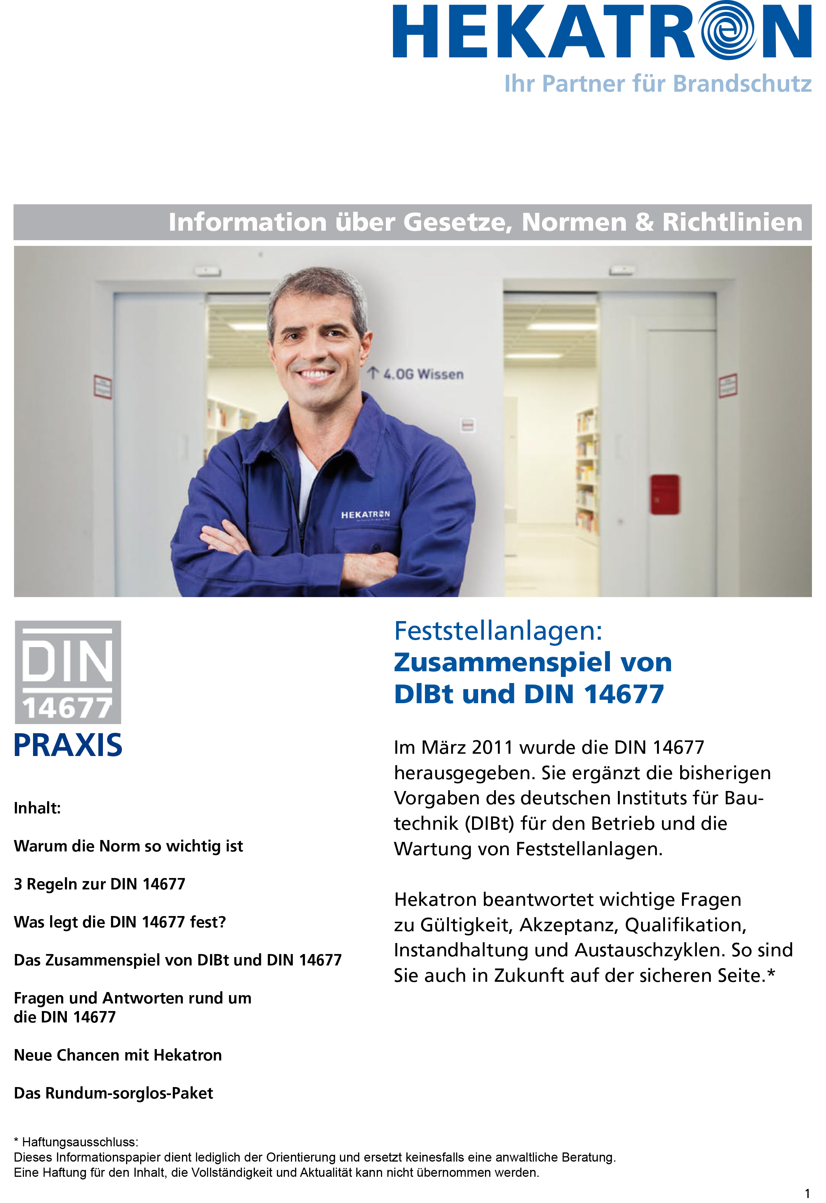
Weitere Informationen und Tipps zum Meldertausch und zur Norm bietet das Hekatron-Whitepaper DIN 14677

Weitere Informationen:
Hekatron Vertriebs GmbH
Detlef Solasse
Brühlmatten 9
D-79295 Sulzburg
Telefon: (0 76 34) 500-213
E-Mail: sol@hekatron.de

Über Hekatron Brandschutz:
Hekatron Brandschutz ist führender Spezialist in der Entwicklung, der Herstellung und im Vertrieb von Systemen des anlagentechnischen Brandschutzes. Das Unternehmen mit Sitz im südbadischen Sulzburg gestaltet mit seinen innovativen Produkten und Dienstleistungen die Entwicklung der Brandschutztechnik maßgeblich mit, übernimmt soziale Verantwortung und engagiert sich für den Umweltschutz. Die Hekatron Gesellschaften, Brandschutz und Manufacturing, erwirtschafteten 2016 einen Jahresumsatz von 161 Millionen Euro und beschäftigen derzeit 840 Mitarbeitende.

